案卷号
日期

＜学校教材订购系统＞

软件需求说明书

作 者： went
完成日期：
签 收 人：
签收日期：

修改情况记录：
版本号 | 修改批准人 | 修改人 | 安装日期 | 签收人

目录
1 引言 1
1.1 编写目的 1
1.2 范围 1
1.3 定义 1
1.4 参考资料 1
2 项目概述 2
2.1 产品描述 2
2.2 产品功能 2
2.3 用户特点 2
2.4 一般约束 2
2.5 假设和依据 3
3 具体需求 3
3.1 功能需求 3
3.1.1 功能需求1 3
3.1.2 功能需求2 4
3.1.n 功能需求n 5
3.2 外部接口需求 5
3.2.1 用户接口 5
3.2.2 硬件接口 5
3.2.3 软件接口 5
3.2.4 通信接口 6
3.3 性能需求 6
3.4 设计约束 6
3.4.1 其他标准的约束 6
3.4.2 硬件的限制 7
3.5 属性 7
3.5.1 可用性 7
3.5.2 安全性 7
3.5.3 可维护性 7
3.5.4 可转移 ＼转换性 8
3.5.5 警告 8
3.6 其他需求 8
3.6.1 数据库 8
3.6.2 操作 8
3.6.3 场合适应性需求 9
4 附录 9

1 引言

1.1 编写目的
随着高校扩招，高校的学生也不断增加，教材订购发放的工作量也随之增加，当中数据量多尔大，处理起来也耗费时间人力物力，因此开发出一个能提供订购教材功能，帮助教材发行人员发放教材，并实现教材采购，进书入库功能的系统十分有必要。
本文档读者对象为系统用户和开发人员。

1.2 范围
开发系统名称：学校教材定购系统
项目委托单位：广东医学院信息工程学院王龙老师
开发者：广东医学院信息工程学院 09信管16班 吴川组
用户：学校教材管理部门和全校师生
该软件系统与其他系统关系：本系统采用C/S结构，客户端的程序建立在Windows XP系统上，采用vs2008和ACESS数据库作为开发平台

1.3 定义
无

1.4 参考资料
《软件工程导论》(第5版) 张海藩，清华大学出版社,2008
学校教材订购系统http://wenku.baidu.com/view/c4f7cee8b8f67c1cfad6b818.html
《数据库系统原理》（第4版）王珊 萨师煊，高等教育出版社，2006

2 项目概述

2.1 产品描述
本系统是为了给教师学生提供教材订购功能，给教材发行人员提供处理购书单，发领书单，并在教材库存不足时给出教材采购信息，同时实现进书入库操作。可分为销售子系统，采购子系统两个模块。

2.2 产品功能
本系统分为销售子系统和采购子系统，功能如下：
销售子系统模块：教材订购，处理购书单，发领书单
采购子系统模块：登记缺书记录，生成待购教材表，登记进书
教材预订：包括教材浏览，教材预订，确认预订
处理购书单：审核购书单，合格登记，开发票
发领书单：打印领书单，确认领书（修改库存表的意思）
登记缺书记录：脱销的教材进行登记
生成待购教材表：要采购的实际书籍信息
登记进书：采购回来的书籍进行入库操作，并修改库存表
其系统功能结构图如下：
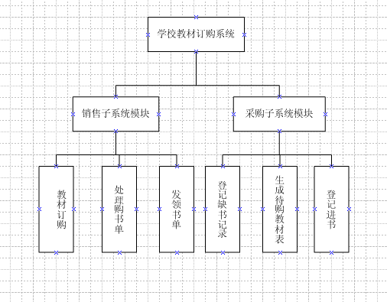
系统数据流图可分为三个层次：
顶层数据流图：
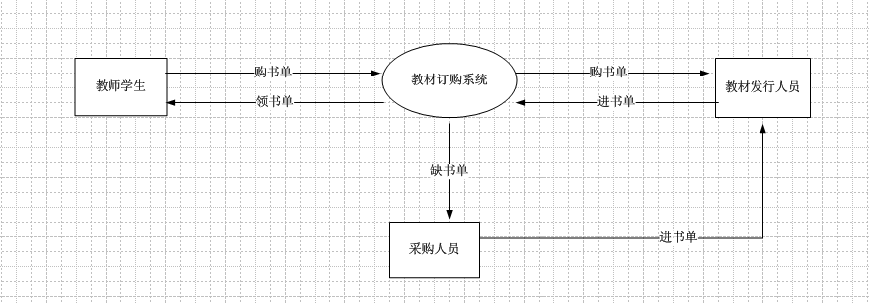
1层数据流图：
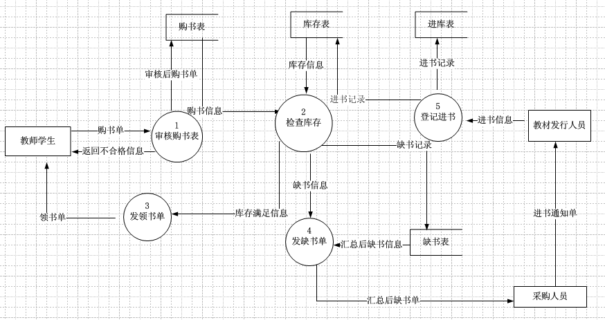
学校教材订购系统数据流图：
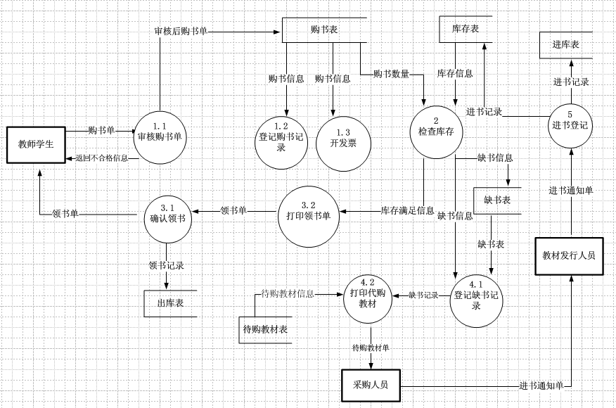

2.3 用户特点
本系统的用户主要有两类：
订购者：主要是学校教师学生，具有一般计算机操作知识，主要使用教材订购功能。
教材发行人员：具有一般计算机操作知识，了解学校各专业使用的教材，使用本系统的大部分功能，维护数据库的表，并打印各类报表。
针对如上用户特点，本软件应该提供不同的输入，录入和维护功能，力求为用户提供方便、高效、实用的功能。

2.4 一般约束
订购者需要提前若干天提交购书单
在其他方面无约束

2.5 假设和依据
【本条列出影响需求说明中陈述的需求的每一个因素。这些因此不是软件的设计约束，但是它们的改变可能影响到需求说明中的需求。例如：假定一个特定的操作系统是在被软件产品指定的硬件上使用的，然而，事实上这个操作系统是不可能使用的，于是，需求说明就要进行相应的改变。】

3 具体需求

3.1 功能需求
本系统主要实现的功能有：教材订购，处理购书单，发领书单，登记缺书记录，生成待购教材表，登记进书，其具体要求由IPO图表示。

3.1.1 功能需求1
教材订购：
系统名称：学校教材订购系统 | 设计人：went
模块名：教材订购 | 日期
模块编号：1
上层调用模块：系统主控模块
文件名： | 下层被调用模块：
输入数据：订购书籍信息 | 输出数据：购书单
处理：浏览教材，选择订购书籍，并提交
注释

3.1.2 功能需求2
处理购书单：
系统名称：学校教材订购系统 | 设计人：went
模块名：处理购书单 | 日期
模块编号：2
上层调用模块：系统主控模块
文件名：购书表 | 下层被调用模块：
输入数据：购书单 | 输出数据：购书记录，发票
处理：审核购书单，合格则登记购书记录，开发票
注释

3.1.3 功能需求3
发领书单：
系统名称：学校教材订购系统 | 设计人：went
模块名：发领书单 | 日期
模块编号：3
上层调用模块：系统主控模块
文件名：领书表 | 下层被调用模块：
输入数据： | 输出数据：领书单
处理：提取购书信息+总额，并按领书单格式打印出来，修改相应表
注释

3.1.4 功能需求4

登记缺书记录：
系统名称：学校教材订购系统 | 设计人：went
模块名：登记缺书记录 | 日期
模块编号：4
上层调用模块：系统主控模块
文件名：缺书表 | 下层被调用模块：
输入数据：缺书记录 | 输出数据：缺书表
处理：检查出库存不足，登记缺书记录
注释

3.1.5 功能需求5
生成待购教材表：
系统名称：学校教材订购系统 | 设计人：went
模块名：生成待购教材表 | 日期
模块编号：5
上层调用模块：系统主控模块
文件名：待购教材表 | 下层被调用模块：
输入数据：汇总的缺书表 | 输出数据：待购教材表
处理：对于缺书表信息进行修正，生成待购教材表
注释

3.1.6 功能需求6
登记进书：
系统名称：学校教材订购系统 | 设计人：went
模块名：登记进书 | 日期
模块编号：6
上层调用模块：系统主控模块
文件名：入库表 | 下层被调用模块：
输入数据：进书记录 | 输出数据：进书表，库存表
处理：将进书信息按标准格式登记，同时修改相应表
注释

3.2 外部接口需求

3.2.1 用户接口
【提供用户使用软件产品时的接口需求。例如，如果系统的用户通过显示终端进行操作，就必须指定如下要求：
- 对屏幕格式的要求；
- 报表或菜单的页面打印格式和内容；
- 输入输出的相对时间；
- 程序功能键的可用性。】

3.2.2 硬件接口
Pentium 3CPU及以上，内存在256MB以上的计算机

3.2.3 软件接口
Windows XP
Sqlserver2008

3.2.4 通信接口
本系统没有特殊的通信接口，通信接口由所使用的计算机决定

3.3 性能需求
软件要求验证身份保证在3秒内完成，查询库存保证在5秒内完成，汇总报表要求保证在15秒内完成。

3.4 设计约束

3.4.1 其他标准的约束
当书库中的各种书籍数量发生变化（包括进书和出书）时，都应修改相关的书库记录，如库存表或进/出库表。
在实现上述销售和采购的工作过程时，需考虑有关的合法性验证。
系统的外部项至少包括：教师、学生和教材工作人员。
系统的相关数据存储至少包括：购书表、库存表、缺书登记表、待购教材表、进库表和出库表。

3.4.2 硬件的限制
Pentium 3CPU及以上，内存在256MB以上的计算机

3.5 属性
在软件的需求之中有若干个属性，以下指出其中的几个（注意：对这些决不应理解为是一个完整的清单）。

3.5.1 可用性
要求主机或备份机上的教材订购系统应该至少有一个是可用的

3.5.2 安全性
在用户注册时，对其密码进行加密之后存储到数据库；
登录系统时进行必要的身份验证；
学生教师只能进行教材预订，不能修改库存等操作。

3.5.3 可维护性
存储于数据库的数据定期进行备份，且有合理数据冗余
有各个阶段完整文档
代码设计的阶段都会添加相应的注释

3.5.4 可转移 ＼转换性
Windows95以上的操作系统的服务器都可以直接运行

3.5.5 警告
指定所需属性十分重要，它使得人们能用规定的方法去进行客观的验证。

3.6 其他需求
根据软件和用户组织的特性等，某些需求放在下面各项中描述。

3.6.1 数据库
本系统使用Sqlserver作为数据存储，包含的数据库有两个，MaterialsOrder和Login
系统部分数据字典如下：
名字：购书表
别名：购书单
描述：提供给教材销售人员审核的购书单
定义：购书单＝购书单号+订购者编号+订购者姓名+图书编号＋数量+总额
购书单号＝正整数（数据库自动生成）
订购者编号=学号或者教师号
订购者姓名=学生姓名或教师姓名
图书编号=图书的ISBN号
数量=整数
总额＝整数+2位小数
位置：存储到数据库

名字：缺书表
别名：缺书单
描述：记录脱销教材，并由此产生待购教材表的信息
定义：缺书单＝缺书单号＋图书编号＋总数
缺书单号＝正整数（数据库自动生成）
位置：存储到数据库

名字：待购教材表
别名：待购教材单
描述：发送给采购人员的实际表格信息
定义：待购教材单=待购教材编号+图书编号+总数
位置：输出到打印机

名字：进书通知单
别名：进书
描述：详细的描述了进书的信息
定义：进书通知＝进书编号+图书编号+｛书名+出版社+价格＋数量｝+采购总数
进书编号＝正整数（数据库自动生成）
位置：输入系统，存储到数据库中

名字：领书单
描述：送给学生或教师的领书报表
定义：领书单＝领书单号+订购者编号+图书编号+数量
领书单号＝正整数（数据库自动生成）
位置：输出到打印机

名字：库存表
描述：记录库存书籍的数量
定义：库存表=图书编号+书名+数量
位置：存储在数据库当中

名字：图书信息
定义: 图书信息＝图书编号+书名+出版社+价格+适用专业
图书编号=ISBN+数字
数字格式如下：978-7-04-019583
书名=中文字符串|英文字符串
价格=整数+2位小数

名字：教师信息
定义: 教师信息=教师号+姓名+教授专业+教授年级
教师号=学院号+序列号 格式：2070001

名字：学生信息
定义: 学生信息=学号+姓名+年级+专业
学号=级号+学院号+班级+排列数
格式：09207160570
姓名=中文字符
年级=大一|大二|大三|大四
专业=信管|生工|药学|临床等

3.6.2 操作
在购书单未审核之前，可以撤销定购或者修改，一旦修改，则不能再修改。
在操作方式上满足鼠标与键盘切换需要

3.6.3 场合适应性需求
在向数据库提取记录时，要求数据记录定位准确
在往数据库添加记录时，要求输入标准格式的数据
响应时间应该在人的感觉和视觉事件范围内

4 附录
对一个实际的需求规格说明来说，若有必要应该编写附录。附录中可能包括：
- 输入输出格式样本，成本分析研究的描述或用户调查结果；
- 有助于理解需求说明的背景信息；
- 软件所解决问题的描述；
- 用户历史、背景、经历和操作特点；
- 交叉访问表。按先后次序进行编排，使一些不完全的软件需求得以完善；
- 特殊的装配指令用于编码和媒体，以满足安全、输出、初始装入或其他要求。
注：当包括附录时，需求说明必须明确地说明附录是不是需求要考虑的部分。

